

**Май ауданы бойынша 2019 - 2020 жылдарға арналған жайылымдарды басқару және оларды пайдалану жөніндегі жоспарды бекіту туралы**

Павлодар облысы Май аудандық мәслихатының 2019 жылғы 18 шілдедегі № 3/51 шешімі. Павлодар облысының Әділет департаментінде 2019 жылғы 25 шілдеде № 6488 болып тіркелді

      Қазақстан Республикасының 2001 жылғы 23 қаңтардағы "Қазақстан Республикасындағы жергiлiктi мемлекеттiк басқару және өзін-өзі басқару туралы" Заңының 6-бабы 1-тармағының 15) тармақшасына, Қазақстан Республикасының 2017 жылғы 20 ақпандағы "Жайылымдар туралы" Заңының 8-бабы 1) тармақшасына, 13-бабына сәйкес, Май аудандық мәслихаты **ШЕШІМ ҚАБЫЛДАДЫ:**

      1. Қоса беріліп отырған Май ауданы бойынша 2019 - 2020 жылдарға арналған жайылымдарды басқару және оларды пайдалану жөніндегі жоспар бекітілсін.

      2. Осы шешімнің орындалуын бақылау аудандық мәслихаттың аграрлық мәселелер жөніндегі тұрақты комиссиясына жүктелсін.

      3. Осы шешім оның алғашқы ресми жарияланған күнінен кейін күнтізбелік он күн өткен соң қолданысқа енгізіледі.

|  |  |
| --- | --- |
| *Сессия төрайымы* | *А. Жетыбаева* |
| *Аудандық мәслихатының хатшысы* | *Ғ. Арынов* |

|  |  |
| --- | --- |
|  | Май аудандық мәслихатының 2019 жылғы "18" шілдедегі № 3/51 шешімімен бекітілді |

**Май ауданы бойынша 2019 - 2020 жылдарға арналған**  
**жайылымдарды басқару және оларды пайдалану жөніндегі жоспар**

      1. Май ауданы бойынша 2019 - 2020 жылдарға арналған жайылымдарды басқару және оларды пайдалану жөніндегі осы жоспар (бұдан әрі - Жоспар) Қазақстан Республикасының 2001 жылғы 23 қаңтардағы "Қазақстан Республикасындағы жергілікті мемлекеттік басқару және өзін-өзі басқару туралы" Заңына, Қазақстан Республикасының 2017 жылғы 20 ақпандағы "Жайылымдар туралы" Заңына, Қазақстан Республикасы Премьер-Министрінің орынбасары – Қазақстан Республикасы Ауыл шаруашылығы министрінің 2017 жылғы 24 сәуірдегі "Жайылымдарды ұтымды пайдалану қағидаларын бекіту туралы" № 173 бұйрығына және Қазақстан Республикасы Ауыл шаруашылығы министрінің 2015 жылғы 14 сәуірдегі "Жайылымдардың жалпы алаңына түсетін жүктеменің шекті рұқсат етілетін нормасын бекіту туралы" № 3-3/332 бұйрығына сәйкес әзірленді.

      2. Жоспар жайылымдарды геоботаникалық зерттеп-қараудың жай-күйі туралы мәліметтер, ветеринариялық-санитариялық объектілер туралы мәліметтер, иелерін-жайылым пайдаланушыларды, жеке және (немесе) заңды тұлғаларды көрсете отырып, ауыл шаруашылығы жануарлары мал басының саны туралы деректер, ауыл шаруашылығы жануарларының түрлері мен жыныстық жас топтары бойынша қалыптастырылған үйірлердің, отарлардың, табындардың саны туралы деректер, шалғайдағы жайылымдарда жаю үшін ауыл шаруашылығы жануарларының мал басын қалыптастыру туралы мәліметтер, екпе және аридтік жайылымдарда ауыл шаруашылығы жануарларын жаю ерекшеліктері, малды айдап өтуге арналған сервитуттар туралы мәліметтер, мемлекеттік органдар, жеке және (немесе) заңды тұлғалар берген өзге де деректер ескеріле отырып қабылданды.

      3. Жайылымдарды басқару және оларды пайдалану жөніндегі жоспар жайылымдарды ұтымды пайдалану, жемшөпке қажеттілікті тұрақты қамтамасыз ету және жайылымдардың жойылу процестерінің алдын алу мақсатында қабылданды.

      4. Жоспардың мазмұны:

      1) осы жоспардың 1-қосымшасына сәйкес құқық белгілейтін құжаттар негізінде жер санаттары, жер учаскелерінің меншік иелері және жер пайдаланушылар бөлінісінде Май ауданы аумағында жайылымдардың орналасу схемасы (картасы);

      2) осы жоспардың 2-қосымшасына сәйкес, Май ауданы аумағында жайылым айналымдарының тиімді схемалары;

      3) осы жоспардың 3-қосымшасына сәйкес, Май ауданы жайылымдардың, оның ішінде маусымдық жайылымдардың сыртқы және ішкі шекаралары мен алаңдары, жайылымдық инфрақұрылым объектілері белгіленген картасы;

      4) осы жоспардың 4-қосымшасына сәйкес Май ауданы аумағында жайылым пайдаланушылардың су тұтыну нормасына сәйкес жасалған су көздерiне (көлдерге, өзендерге, тоғандарға, апандарға, суару немесе суландыру каналдарына, құбырлы немесе шахталы құдықтарға) қол жеткізу схемасы;

      5) осы жоспардың 5-қосымшасына сәйкес Май ауданы аумағында жайылымы жоқ жеке және (немесе) заңды тұлғалардың ауыл шаруашылығы жануарларының мал басын орналастыру үшін жайылымдарды қайта бөлу және оны берілетін жайылымдарға ауыстыру схемасы;

      6) осы жоспардың 6-қосымшасына сәйкес Май ауданы аумағында ауылдық округ маңында орналасқан, жайылымдармен қамтамасыз етілмеген жеке және (немесе) заңды тұлғалардың ауыл шаруашылығы жануарларының мал басын шалғайдағы жайылымдарға орналастыру схемасы;

      7) осы жоспардың 7-қосымшасына сәйкес ауыл шаруашылығы жануарларын жаюдың және айдаудың маусымдық маршруттарын белгілейтін жайылымдарды пайдалану жөніндегі күнтізбелік графигі.

      5. Аумақтық жайылымдар 4 экологогеографиялық аймаққа (субзондар) бөлінеді, бұл бірқалыпты шөлейт дала, шөлейт дала, қоңыржай-құрғақ дала, құрғақ дала. Май ауданының аумағы қызғылт топырақтың белдем тарағында орналасқан. Дала өсімдіктерінің басымдылығы анықталады: бетеге, селеу, ізбедерлі бозот, қоңырбас және дала алуан шөптің сәл қатысуымен жусанның әртүрлі түрлері негізгі өкілдері болып табылады.

      Жайылымдық алқаптардың орташа астық өнімділігі 3,0 центнерді құрайды.

      6. Май ауданы 1939 жылы құрылған, Павлодар облысының Оңтүстік – шығысында орналасқан, Оңтүстік-Шығысында Шығыс Қазақстан облысы, Оңтүстік-батысында Қарағанды облысы, Батыста Баянауыл ауданы және Ақсу қаласы ауылдық аймағымен, Солтүстікте Ертіс өзенімен Аққулы ауданымен шектеседі. Аудан орталығы - Көктөбе ауылы. Әкімшілік -аумақтық бөлінісі тоғыз ауылдық округ және екі ауылдан, 23 елді мекеннен тұрады.

      Ауданның климаты күртконтиненттік, қысы салыстырмалы суық, жазы ыстық келеді. Қаңтарда ауаның жылдық орташа температурасы минус 18 градус Цельсийдан минус 19 градус Цельсийға дейін, шілде температурасы плюс 21 градус Цельсийдан плюс 23 градус Цельсийға дейін. Жауын-шашынның жылдық орташа мөлшері – 246 миллиметр.

      7. Аудан жерлерінің жалпы жер көлемі 1 810 654 гектар (бұдан әрі-га), соның ішінде жайылымдар – 1 500 144 га.

      Санаттары бойынша жерлер келесідей бөлінеді:

      ауыл шаруашылығы мақсатындағы жерлер -820 288 га;

      елді мекендердің жерлері- 82 135 га;

      өнеркәсіп, көлік, байланыс, ғарыш қызметі, қорғаныс, ұлттық қауіпсіздік мұқтажына арналған жер және ауыл шаруашылығына арналмаған өзге де жерлер- 2 684 га;

      орман қорының жерлері-5 959 га;

      су қорының жерлері – 3 981 га;

      қордағы жерлер – 881 645 га.

      Май ауданында жер балансының мәліметтері бойынша 820,2 мың га жалпы көлемде барлығы 253 ауылшаруашылық құрылымдар есептеледі, соның ішінде жайылымдар 760,5 мың га, оның ішінде:

      - 175,6 мың га көлемде 151 шаруа және фермер қожалығы, оның ішіндежайылымдар 201,8 мың га;

      - 216,9 мың га көлемде 6 шаруашылық серіктестік, акционерлік қоғам және ауыл шаруашылық кооператив, оның ішінде жайылымдар 196,5 мың га;

      - 37,6 мың га көлемде 95 жеке кәсіпкер, оның ішінде жайылымдар 29,9 мың га;

      8. Аудан аумағындағы жайылымдардың негізгі пайдаланушылары ауыл шаруашылығы құрылымдары болып табылады. Елді мекендердегі тұрғындардың малдары тағайындалған жерлерде бағылады.

      9. Аудан аумағындағы ауыл шаруашылығы жануарлары мал басының саны: 30 853 бас ірі қара мал, 89 190 бас қой-ешкі, 14 851 бас жылқы, 2 бас түйе құрайды.

      10. Аудан аумағында 11 ветеринариялық-санитарлық объектілері қызмет істейді, соның ішінде 23 мал көмінділері, 1 жасанды ұрықтандыру пункті.

      11. Май ауданында малды айдап өтуге арналған сервитуттар белгіленбеген.

|  |  |
| --- | --- |
|  | Май ауданы бойынша 2019 - 2020 жылдарға арналған жайылымдарды басқару және оларды пайдалану жөніндегі жоспарға 1-қосымша |

**Құқық белгілейтін құжаттар негізінде жер санаттары, жер учаскелерінің**  
**меншік иелері және жер пайдаланушылар бөлінісінде Май ауданы**  
**аумағында жайылымдардың орналасу схемасы (картасы)**

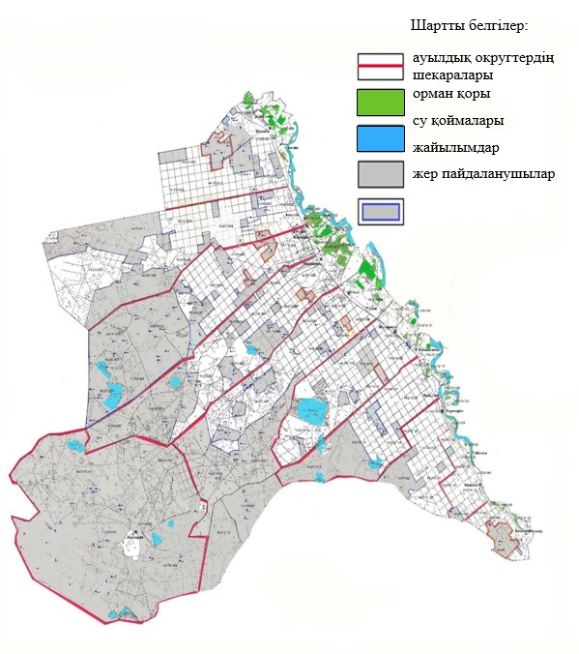

|  |  |
| --- | --- |
|  | Май ауданы бойынша 2019 - 2020 жылдарға арналған жайылымдарды басқару және оларды пайдалану жөніндегі жоспарға 2-қосымша |

**Май ауданы аумағында жайылым айналымдарының қолайлы схемалары**

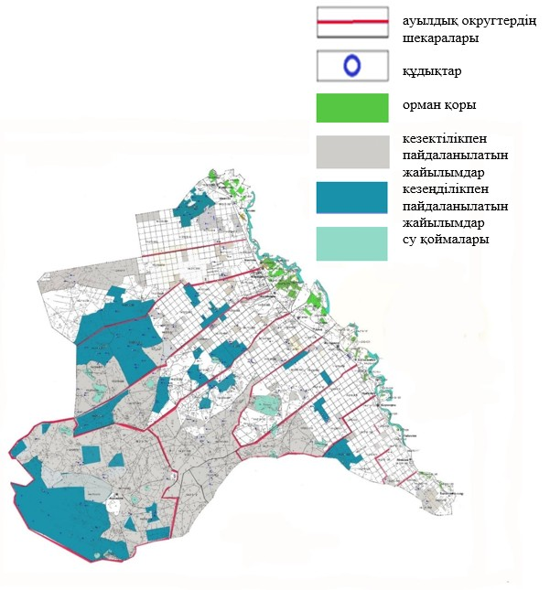

|  |  |
| --- | --- |
|  | Май ауданы бойынша 2019 - 2020 жылдарға арналған жайылымдарды басқару және оларды пайдалану жөніндегі жоспарға 3-қосымша |

**Май ауданы жайылымдардың, оның ішінде маусымдық**  
**жайылымдардың сыртқы және ішкі шекаралары мен алаңдары,**  
**жайылымдық инфрақұрылым объектілері белгіленген картасы**

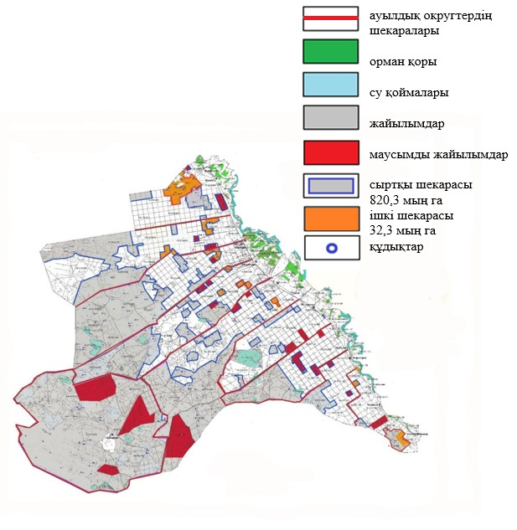

|  |  |
| --- | --- |
|  | Май ауданы бойынша 2019 - 2020 жылдарға арналған жайылымдарды басқару және оларды пайдалану жөніндегі жоспарға 4-қосымша |

**Май ауданы аумағында жайылым пайдаланушылардың су тұтыну нормасына сәйкес**  
**жасалған су көздерiне (көлдерге, өзендерге, тоғандарға, апандарға, суару немесе**  
**суландыру каналдарына, құбырлы немесе шахталы құдықтарға) қол жеткізу схемасы**

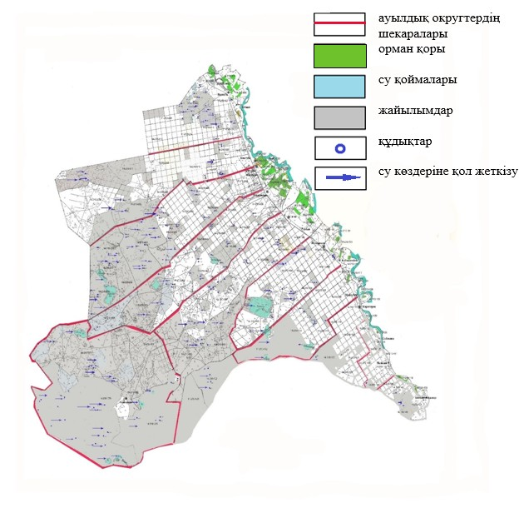

|  |  |
| --- | --- |
|  | Май ауданы бойынша 2019 - 2020 жылдарға арналған жайылымдарды басқару және оларды пайдалану жөніндегі жоспарға 5-қосымша |

**Май ауданы аумағында жайылымы жоқ жеке және (немесе) заңды тұлғалардың**  
**ауыл шаруашылығы жануарларының мал басын орналастыру үшін жайылымдарды**  
**қайта бөлу және оны берілетін жайылымдарға ауыстыру схемасы**

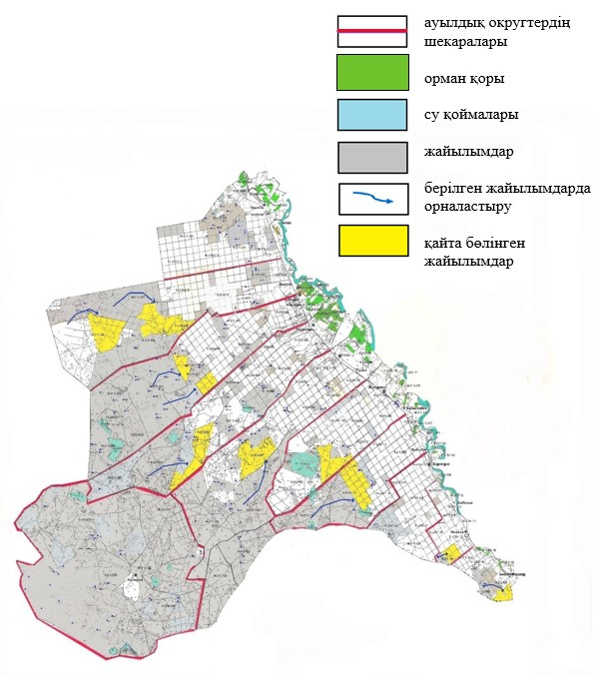

|  |  |
| --- | --- |
|  | Май ауданы бойынша 2019 - 2020 жылдарға арналған жайылымдарды басқару және оларды пайдалану жөніндегі жоспарға 6-қосымша |

**Май ауданы аумағында ауылдық округ маңында орналасқан жайылымдармен**  
**қамтамасыз етілмеген жеке және (немесе) заңды тұлғалардың ауыл шаруашылығы**  
**жануарларының басын шалғайдағы жайылымдарға орналастыру схемасы**

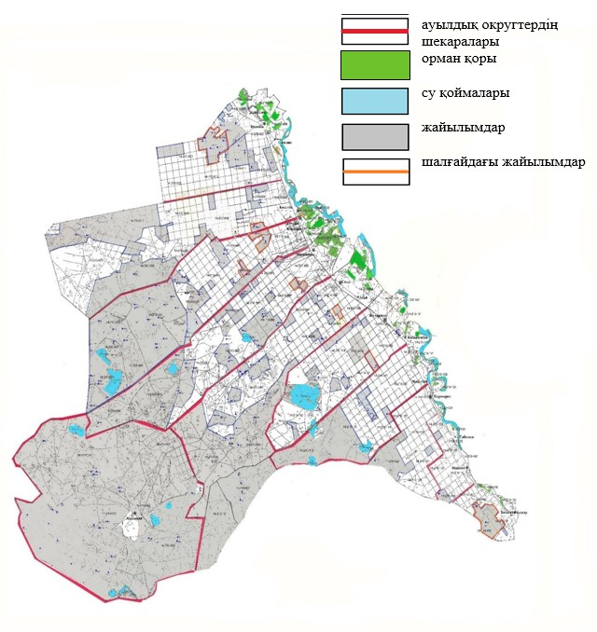

|  |  |
| --- | --- |
|  | Май ауданы бойынша 2019 - 2020 жылдарға арналған жайылымдарды басқару және оларды пайдалану жөніндегі жоспарға 7-қосымша |

**Ауыл шаруашылығы жануарларын жаюдың және айдаудың маусымдық**  
**маршруттарын белгілейтін жайылымдарды пайдалану жөніндегі күнтізбелік графигі**

|  |  |  |  |
| --- | --- | --- | --- |
| Р/с № | Ауыл/ауылдық округтердің атауы | Жайылымдарға малдарды айдап шығару мерзімі | Жайылымдардан малдарды қайтару мерзімі |
| 1 | Ақжар ауылы | Сәуірдің бірінші жартысы | Қазанның екінші онкүндігі |
| 2 | Ақшиман ауылдық округі | Сәуірдің бірінші жартысы | Қазанның екінші онкүндігі |
| 3 | Баскөл ауылдық округі | Сәуірдің бірінші жартысы | Қазанның екінші онкүндігі |
| 4 | Қазан ауылдық округі | Сәуірдің бірінші жартысы | Қазанның екінші онкүндігі |
| 5 | Қаратерек ауылдық округі | Сәуірдің бірінші жартысы | Қазанның екінші онкүндігі |
| 6 | Кентубек ауылдық округі | Сәуірдің бірінші жартысы | Қазанның екінші онкүндігі |
| 7 | Көктүбек ауылдық округы | Сәуірдің бірінші жартысы | Қазанның екінші онкүндігі |
| 8 | Май ауылдық округі | Сәуірдің бірінші жартысы | Қазанның екінші онкүндігі |
| 9 | Малайсары ауылдық округі | Сәуірдің бірінші жартысы | Қазанның екінші онкүндігі |
| 10 | Майтүбек ауылы | Сәуірдің бірінші жартысы | Қазанның екінші онкүндігі |
| 11 | Саты ауылдық округі | Сәуірдің бірінші жартысы | Қазанның екінші онкүндігі |

© 2012. Қазақстан Республикасы Әділет министрлігінің «Қазақстан Республикасының Заңнама және құқықтық ақпарат институты» ШЖҚ РМК